FASES REQUERIMIENTO DE SOFTWARE

1. DESCRIPCION GENERAL DEL REQUERIMIENTO 2
2. FASE DE FORMALIZACIÓN 3
3. ANALISIS DE REQUISITOS Y REQUERIMIENTOS 4
5. LEVANTAMIENTO DEL REQUERIMIENTO DETALLADO 8
6. DISEÑO DE LA ARQUITECTURA DE SOLUCION 10

DESCRIPCION GENERAL DEL REQUERIMIENTO

PROYECTO | Abogabot
Nombre Requerimiento: | Abogabot
Fecha Solicitud: | 22/02//2022
Responsable(s) Solicitud: | Juan Pérez
Dependencia(s) Solicitante: | Dirección de TI
Responsable Funcional designado por el equipo de desarrollo de software: | Samuel Macias

FASE DE FORMALIZACIÓN

Descripción de la Solicitud
Usuario Solicitante
Es un despacho de abogados que quiere automatizar las demandas de sus clientes, esto lo harán a traves de una página web llenando un formulario. Al momento de llenar el formulario se manda al proceso de pago para finalizar la transacción. Para dar seguimiento a su demanda, el cliente crea una cuenta en la plataforma y verá el seguimiento de cada una de las actualizaciones del proceso legal. El administrador del sitio recbe la notificación de una nueva demanda y con los datos llenados del formulario se crea automaticamente el documento legal en formato word para empezar el proceso. El administrador recibe el pago y debe de ser capaz de verlo en un dashboard para ver la cantidad de ingresos recibidos. El administrador actualiza el proceso de la demanda y agrega comentarios en cada paso del proceso. Al usuario le llegan correos de notificación para saber el avance de su proceso. La página debe de ser responsive para poderla ver desde el celular. La preferncia de colores del cliente es azul marino y blanco, pero acepta propuestas.
Líder Funcional
Construir un sitio de acceso público que sirva de automatización del proceso legal de las demandas, este mismo tendrá las siguientes secciones:
Gestión de usuarios
- Registro
- Autenticación
- Perfil
- Datos de pago
- Gestión de solicitudes
- Formulario creación de solicitud
  - Detalle de solicitud Se debe desplegar todo el proceso y detalles de las etapas en el mismo detalle, véase 1.1 Progress Indicators para referencia
Gestión de pagos
- Datos de pago
- Pagos
  - Después del proceso de creación de solicitud, la solicitud quedara en pendiente de pago por lo cual el siguiente es procesar el pago para el inicio del proceso legal
Módulo de documentos
- Generación de documentos
  - Al generar una solicitud se debe generar y almacenar el documento legal de la solicitud en el servidor para que el usuario o los abogados lo puedan descargar desde el detalle de la solicitud
Módulo de notificaciones
- Notificaciones del proceso
  - Desde que se crea una solicitud, cuando se hacen actualizaciones y cuando se termina el proceso legal, todos estos cambios de estatus de la solicitud deben ser notificados por correo electrónico al usuario
Página de Inicio
- Dashboard
  - Es la página principal que van a ver los usuarios al ingresar al sistema, en él se despliega una tabla con todas las solicitudes del usuario (ordenadas por activas y más recientes primero)

FIRMAS DE ACEPTACIÓN:

________________________________ _______________________________
Nombre Responsable Solicitud Nombre Líder OTI
Dependencia Solicitante Oficina Tecnologías de la Información

ANALISIS DE REQUISITOS Y REQUERIMIENTOS

Fecha Inicio | DD/MM//AAAA |  | Fecha Final | DD/MM//AAAA
Modelamiento de Negocio
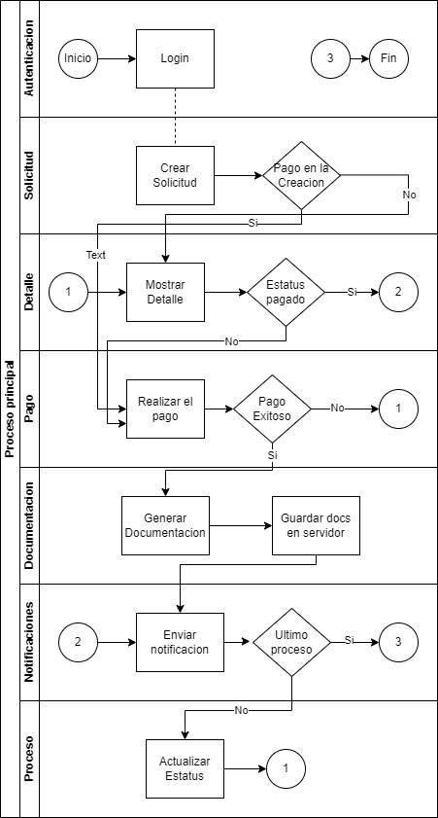

Términos de Referencia
Alcance de la solución | Describa de forma detallada y clara lo que, SI incluye la solución y lo que NO incluye, especificando hasta donde se pretende llegar con la del requerimiento.  El alcance se comprende de los requerimientos funcionales y no funcionales tomando en cuenta la especificación del uso de las tecnologías asi como la base de datos, la lógica de conexión al sistema de pagos de terceros, etc.
Requerimientos Funcionales y criterios de aceptación y | - Modulo Usuarios  - Registro  - Autenticación  - Historial – Seguimiento Solicitudes  - Inicio  - DashBoard  - Modulo Notificaciones  - Envió de correos  - Sistema de pagos  - Formas / Datos de pagos  - Conexión y Solicitud de Pagos (Sistema de 3°)  - Módulo de Archivos  - Generación de archivos  - Almacenamiento / descarga de archivos
Requerimientos no Funcionales y de calidad | - Cifrado de contraseñas  Encriptación de métodos de pago  - Manejo de credenciales de servidores FTP, Email  - Manejo de JWT para la autenticación de los usuarios con conexión https  - Publicaciones separadas del front y back
Interesados en la solución
  Nombre/Rol/Perfil | Descripción
  Negocio | Product owner – Verificación del desarrollo
Precondiciones | Documentación acerca de las opciones de demandas así como los requisitos para la apertura de una solicitud, documentos a generar, etc.
Requisitos Técnicos | Tipo de Desarrollo | Web Escritorio Móvil Servicio Web  Servicio Windows Otro:__________________
Requisitos Técnicos | Base de Datos | Oracle  SQL Server  MySQL  MongoDB  Otro:__________________ |  |  | Versión  _______  >14___  _______  _______  _______  _______
Requisitos Técnicos | Lenguaje | C#  VB  PHP  Java  JavaScript  Otro:___________________ |  |  | Versión  _______  _______  _______  _______  _______  _______  _______
Viabilidad Técnica | Luego de adelantado el análisis de los requisitos y requerimientos es viable proponer una solución técnica para esta solicitud: SI ( ) NO (X)

FIRMAS DE ACEPTACIÓN:
Nombre | Dependencia | Teléfono | Firma
- FASE DE PLANEACIÓN Y GERENCIA DEL PROYECTO

Responsable |  |  |  |  | Fecha
Plan estratégico de fases del proyecto
N° | Nombre Etapa | Actividad |  | Rol Responsable |  | Fecha Inicio | Fecha Fin | Comentarios
Diagrama de planeación


NOTA: Las fechas de planeación establecidas en este documento son aproximadas y estarán sujetas a modificaciones que surjan por control de cambios u otros factores.

FIRMAS DE ACEPTACIÓN:
Nombre | Dependencia | Teléfono | Firma

LEVANTAMIENTO DEL REQUERIMIENTO DETALLADO

Las historias de usuario deben ser independientes y debidamente identificadas; deben corresponder a una única funcionalidad y deben ser cortas y concisas
HISTORIAS DE USUARIO
Nº. |  | Identificador único de la historia de usuario
Titulo |  | Titulo claro y especifico que define la fase o historia de usuario para el requerimiento
Fecha |  | DD/MM/YYYY
Estimación |  | Peso dado por un numero entre 1 y 100 acotado por la serie Fibonacci
Característica/Funcionalidad
Descripción detallada y suministrada en lenguaje natural por el usuario final, que permite identificar la necesidad puntual para una parte específica del requerimiento.
P.e.:

Quiero que el sistema me registre el número de veces que solicita atención a través de la ventanilla única, guardando el nombre del funcionario que atiende, la cedula y el tiempo que tarda en la consulta hasta obtener la solución a su inquietud.

Razón/Resultado
Con la finalidad de…
P.e.:

Con la finalidad de controlar la eficiencia de la atención en los puntos por cada uno de los empleados…

Criterios de Aceptación
Nº | Titulo |  | Contexto |  |  | Evento
1... | Título del escenario  Pe.  Ingreso del empleado a la plataforma |  | Descripción de la situación que presenta el criterio de aceptación:  P.e.:  En caso de que ingresa el número de identificación del funcionario y es inexistente debe generar un mensaje de error. |  |  | Cuando o en qué momento ocurre el contexto  P.e.:  Cuando el empleado intenta ingresar diligenciando en el formulario identificación y nombre
2 | Control de tiempo de respuesta |  | Registrar un tiempo superior a media hora y evidenciar que se genera una alerta de atención tardía |  |  | A partir del momento en que se efectúa el cierre del caso de atención al cliente por parte del empleado
n…
Firmas de aceptación
Nombre |  |  |  | Dependencia | Teléfono |  | Firma

DISEÑO DE LA ARQUITECTURA DE SOLUCION

En caso de que existan excepciones asociadas a la arquitectura de referencia se debe incluir su correspondiente justificación en las vistas que aplique.

Fecha | DD/MM/AAAA
Vista Lógica
Se puede utilizar alguno de los siguientes diagramas UML: Diagrama de Clase, Diagrama de Comunicación, Diagrama de Secuencia.

Si utiliza convenciones para diagramas Ad hoc, por favor describirlas aquí
Vista de Implementación
Se puede utilizar alguno de los siguientes diagramas UML: Diagrama de componentes o diagrama de Paquetes

Si utiliza convenciones para diagramas Ad hoc, por favor describirlas aquí
Vista de Proceso
Se puede utilizar alguno de los siguientes diagramas UML: Diagrama de actividades o de flujo

Si utiliza convenciones para diagramas Ad hoc, por favor describirlas aquí
Vista de Física
Se puede utilizar el diagrama UML de despliegue.

Si utiliza convenciones para diagramas Ad hoc, por favor describirlas aquí
Prototipos de interfaces de usuario
Mockups o Bocetos de interfaces graficas para Front-End.

Si utiliza convenciones para diagramas Ad hoc, por favor describirlas aquí
Firmas de aceptación
Nombre |  | Dependencia | Teléfono |  | Firma

Nota: En caso de considerar limitado el uso de UML, es posible utilizar diagramas Ad Hoc.
Diccionario de imágenes
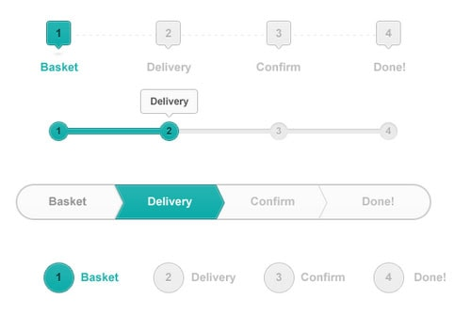
Ilustración 1.1 Progress Indicators

